**线上18：00家校暖心互动**

一5 李小玲

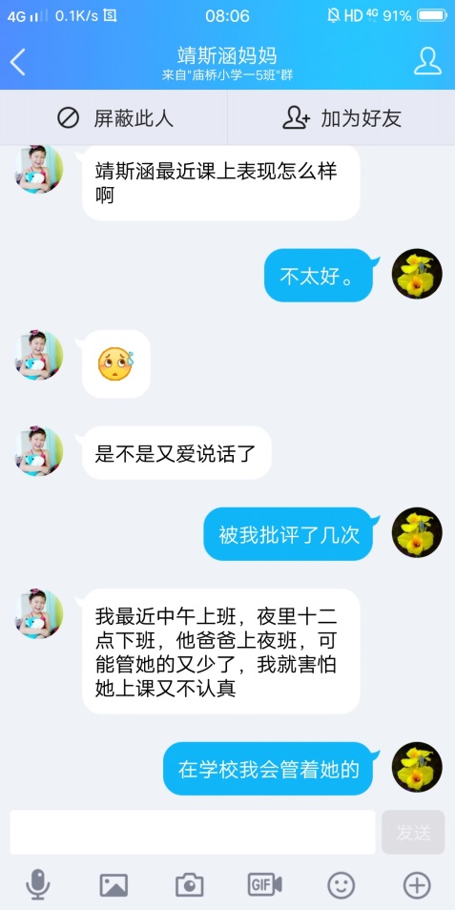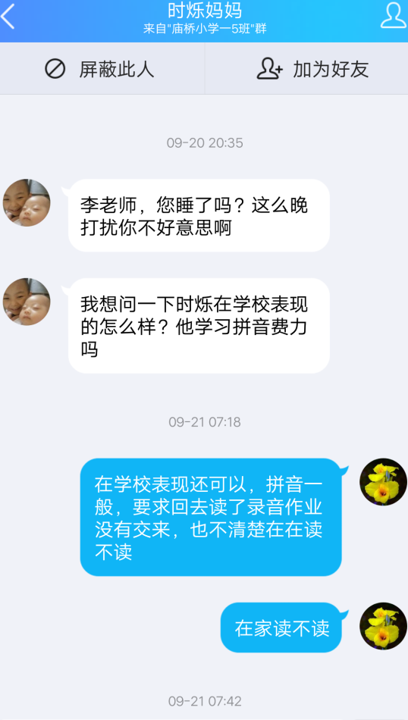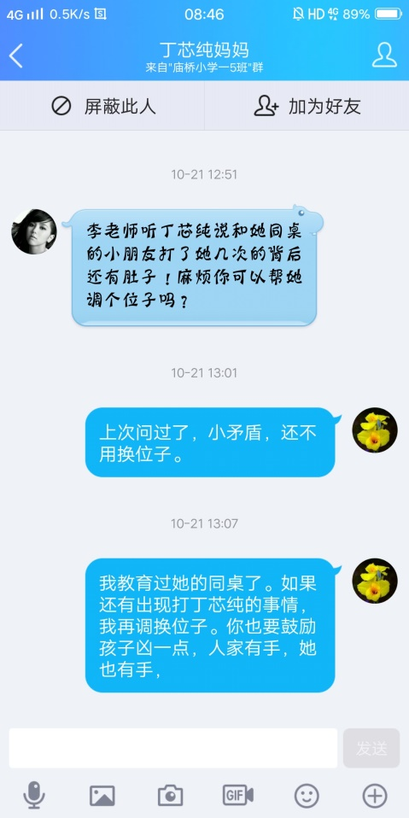

家长对孩子们在学校的学习和生活情况是最关心的。及时和家长沟通交流，反馈学生的情况，对孩子的教育更加有效。

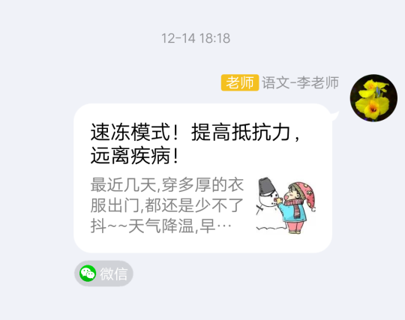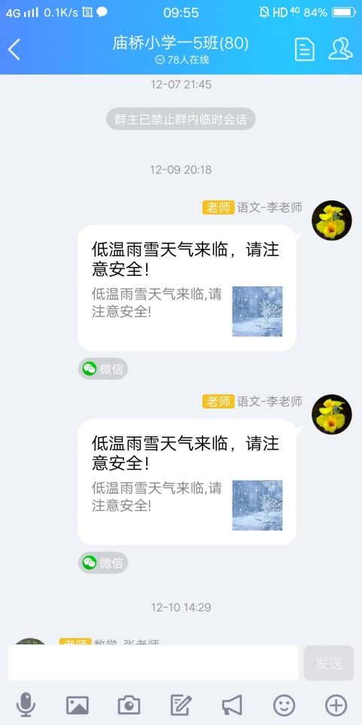

关注天气，关心孩子的身体健康。提醒家长及时给孩子增添衣物，避免感冒生病。

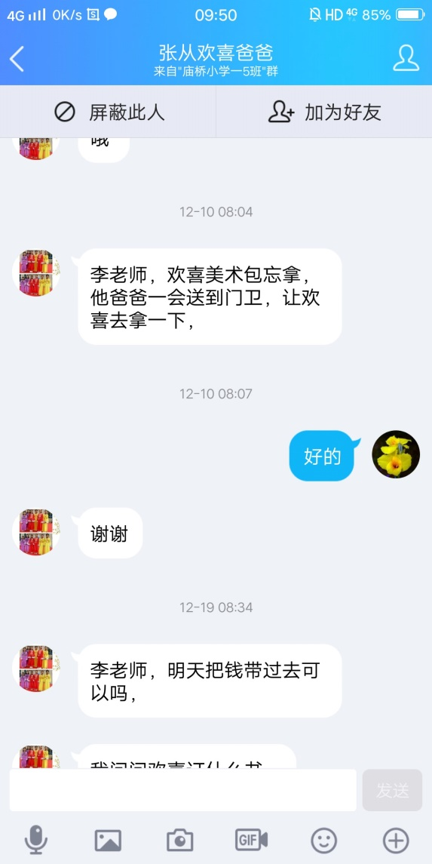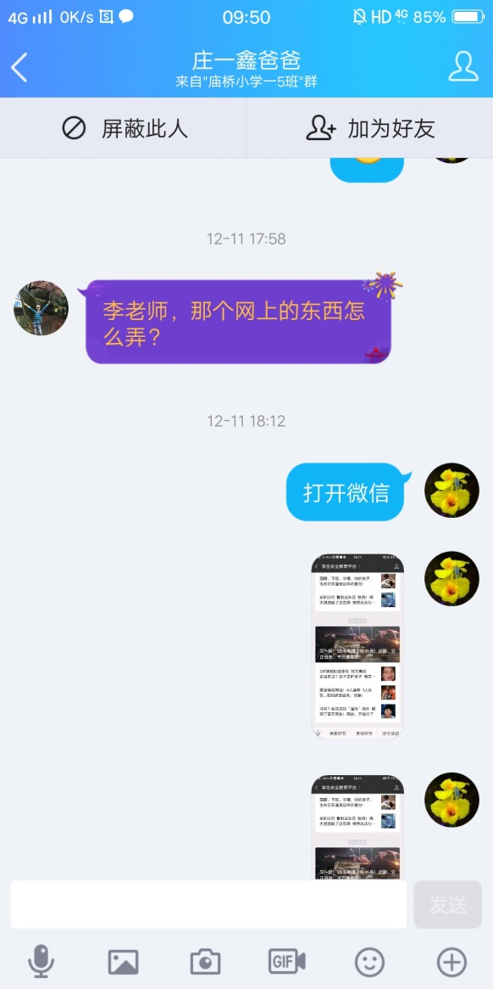

理解家长的担忧和难处，并为其分析原因，给其适当的帮助。

。